信息工程学院“网络安全为人民，网络安全靠人民”主题班会新闻稿

2022年9月11日19：30，信息工程学院全体同学于各班教室，在各班班主任带领下召开了“网络安全为人民，网络安全靠人民”主题班会。整个活动过程中，师生交流气氛融洽。本次主题班会获得圆满成功。

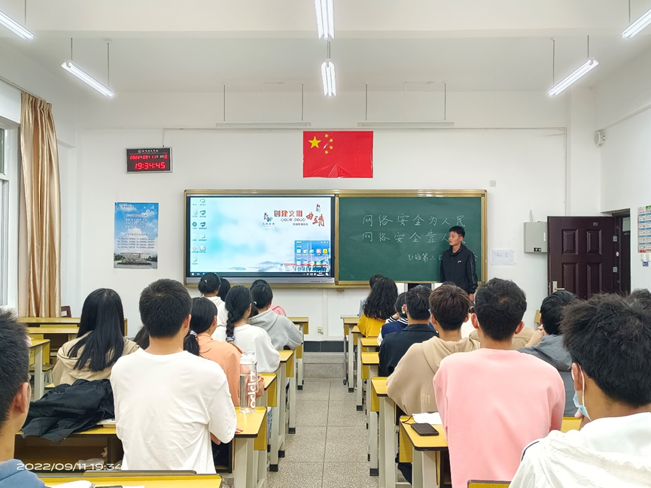

在此次活动中，首先由老师用PPT向同学们展示了丰富多彩的网络生活。接着，老师向同学们介绍了：网络诈骗、网络霸凌、网络谣言等等，这些存在于丰富多彩的网络生活下的负面事件，并详细的讲解了这些负面事件。通过讨论这些事件所带来的的负面影响，让同学们更加充分的认识到网络的利弊。最后，老师组织同学们下载并学习了“网络安全宣传”的相关材料，让同学们树立起“维护网络秩序，人人有责”的观念。同学们也积极的提出了一些维护网络秩序的具体措施。与此同时，在班会上，由各个班级的班长组织本班同学完成了“全国大学生网络安全知识答题”，每位同学都取得了不错的成绩。

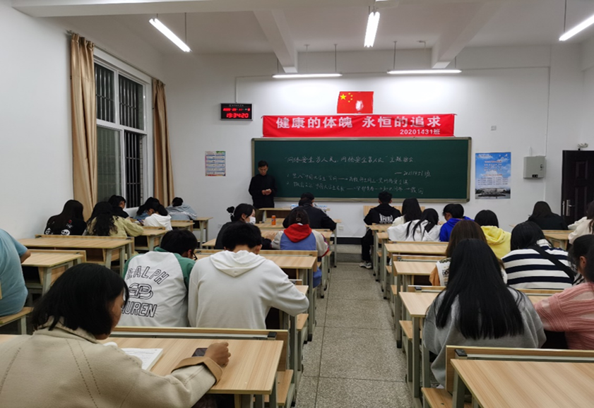

通过本次活动，希望同学们能够树立起网络安全防范的意识，谨防网络诈骗、个人隐私信息泄露。正确使用网络。积极学习相关知识，加强个人信息保护，并积极维护网络秩序。

撰稿人：王丽花

2022年9月11日